LEMBAR PERSETUJUAN

PENGARUH TERPAAN MEDIA INSTAGRAM @HUMAS_BANDUNG TERHADAP PEMENUHAN KEBUTUHAN INFORMASI FOLLOWERS DI TAHUN 2022

(Studi Deskriptif Kuantitatif Pengaruh Terpaan Media Instagram @Humas_bandung Terhadap Pemenuhan Kebutuhan Informasi Followers di Tahun 2022)

Oleh : Narisha Nur Insani
192050120

SKRIPSI

Untuk Memenuhi Salah Satu Syarat Ujian Guna Memperoleh Gelar Sarjana Pada Program Studi Ilmu Komunikasi

Telah disetujui oleh Pembimbing pada tanggal Seperti tertera di bawah ini

Bandung, Mei 2023

Menyetujui Pembimbing
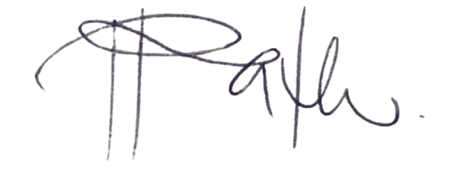

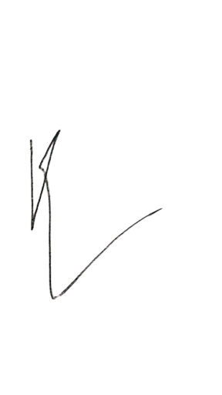
(Dr. HJ. Nur Ratih Devi Affandi S.S., M.Si) Mengetahui
Ketua Program Studi Ilmu Komunikasi Dekan FISIP UNPAS
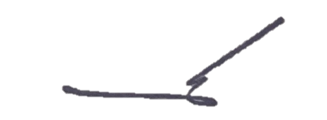

Dr. H. Rasman Sonjaya, S.Sos, M.Si Dr. Kunkunrat M.Si

